Статья отнесена к разделу: Логопедия.
Учитель-логопед: Шипелёва Оксана Николаевна.

Дифференциация согласных, твердость и мягкость которых обозначается буквами А-Я.
Цели:
Коррекционно-образовательный аспект:
- формировать умение сравнивать согласные по твердости-мягкости и обозначать их на письме буквами “А” и “Я” на уровне слога, слова и словосочетания;
- закреплять навыки звукового, слогового анализа и синтеза слов;
- формировать фонематическое восприятие;
Развивающий аспект:
- развивать умение сравнивать, выделять главное, синтезировать отдельные части в единое целое;
- развивать речедвигательные и слуховые ощущения;
- обогащать и уточнять словарный запас;
- совершенствовать грамматические формы речи;
- добиваться понимания инструкций и четкого их выполнения;
- развивать коммуникативные навыки;
- развивать ключевые компетенции.
Воспитательный аспект:
- воспитывать умение осуществлять самоконтроль;
- воспитывать ответственное отношение к учебной деятельности;
- воспитывать умение самостоятельно оценивать результаты своей деятельности.
- Этапы занятия: подготовительный, основной, заключительный.

Ход урока

1. Подготовительный этап

2. Организационный момент
Приветствие. Проверка готовности к занятию.
Учитель: На занятии наши глаза внимательно смотрят и все … (видят)
Наши уши внимательно слушают и все … (слышат)
Голова запоминает и … (думает)

2. Постановка цели занятия
– Сегодня мы будем учиться различать на слух твердые и мягкие согласные звуки и обозначать их на письме гласными буквами. Узнать с какой парой гласных букв мы будем работать, вы сможете, выполнив первое задание.
Возьмите листы с заданиями и синюю ручку, в центре верхней строки запишите дату и поставьте точку. Задание 1. В ряду букв найдите слова. (пвгрядвгакаегрязьрлапвемячнарцуксадвыуцмаквфц)
- Какие слова вы нашли(открываю слова на доске)? (ряд, грязь, мяч, мак, сад)
- Сравним эти слова по написанию. Что общего в написании этих слов? ( одна гласная буква в середине слова.)
- Чем отличаются эти слова? (В одних словах гласная буква А, а в других буква Я.)
- На какие две группы можно разделить эти слова? (Учитель-логопед распределяет слова на доске по группам.)
- Распределите эти слова по группам. Я на доске, а вы на своих листочках.
- Подчеркните гласные буквы красным цветом.
- Обозначим твердость или мягкость согласного перед гласной буквой.
- Каким цветом обозначим твердость согласного? (Синим.)
- Каким цветом обозначим мягкость согласного? (Зеленым.)
- Как звучат согласные перед буквой А? (Твердо.)
- Как звучат согласные перед буквой Я? (Мягко.)
- Сформулируйте тему нашего занятия.
После ответов тема появляется на доске
: “Буквы А- Я после согласных”

3. Основная часть
1. Дифференциация А-Я на уровне слога:
Потренируемся различать твердые и мягкие согласные на слух:
- Если я произнесу слог или слово с мягким согласным, поднимите зеленый круг; если с твердым согласным – поднимите синий круг (у уч-ся на партах два круга: зеленый и синий).
Ба, та, ля, ка, мя, тя, ся, за;
Лак, мак, ряд, грязь, мяч, мак, сад,рад ;
- “Игра с мячом”. Послушайте и повторите за мной цепочки слогов:
Ба-бя-ба-бя;
тя-та-та-тя;
ля-ля-ла-ля;
ма-ма-мя-ма,
- Слоговой анализ. Работа по заполнению слоговой таблицы:
 | т | м | п | б | л | м | 3
а
я
А) Я скажу слово, а вы выделите нужный слог и запишите его в нужное окошко таблицы.
Первый слог – ТЯпка; МАрка, ПЯтки ЗЯблики , ПЯтый , БАшня, МЯтое;
Второй слог слова – земля, котята, козлята.
Б) Дополните таблицу самостоятельно.
– Какая гласная буква является показателем твердости согласного?
– Какая гласная буква является показателем мягкости согласного?
Прочитайте слоги парами так, чтобы первый слог был с мягким согласным, а затем с твердым.
2. Развитие общей и мелкой моторики.
1) Физкультминутка “Буратино”
Буратино потянулся,
Раз нагнулся, два нагнулся.
Руки в стороны развёл,
Ключик, видно, не нашёл.
Чтобы ключик нам достать,
Надо на носочки встать.
2) Пальчиковая гимнастика:
Пальцы – дружная семья
Друг без друга им нельзя.
(Сжимаем пальцы каждой руки в кулачки и разжимаем их)
Вот большой! А это – средний.
Безымянный и последний –
Наш мизинец, малышок! (поочередно прижимаем пальчики обеих рук к ладоням)
У-у-у! Указательный забыли.
Чтобы пальцы дружно жили,
Будем их соединять.
(Каждый палец руки присоединяем поочередно к большому.)
И движенья выполнять…
Мы рога козы покажем.
(Выдвигаем указательный палец и мизинец вперед, загибая остальные пальцы; затем рога поднимаем к голове)
И рога оленя даже….(широко раздвигаем пальцы обеих рук, скрестив руки, поднимаем ветвистые рога к голове)
Мы про зайку не забудем –
Ушками водить мы будем.
(Выдвигаем вперед указательные и средние пальцы обеих рук, поднимаем к голове. Двигаем пальцы, наклоняем их вперед, а потом сжимаем пальцы в кулачки и разжимаем.)
Чтобы четко говорить,
Надо с пальцами дружить.
(Каждый палец руки присоединяем поочередно к большому.)
3. Дифференциация А-Я на уровне слова и словосочетания. Упражнение “Вставь пропущенную букву”.
Работа по карточкам. Детям рассматривают картинки, читают надписи к ним, вставляют пропущенные буквы, подчеркивают мягкие согласные зеленым карандашом, а твердые - синим.
  - На карточках: дын…, , змее.., , рук…, земл.., капл…, слез.., трав.., сабл.., пиал.., коле.., башн….
  - Запиши слова- названия картинок. Выдели в словах буквы А-Я. Подбери признаки к этим предметам.
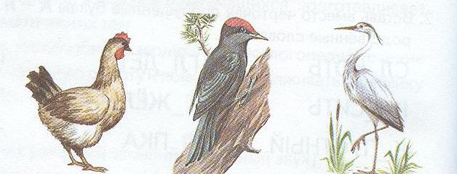

- Кто нарисован на первой картинке? (курица)
- Какую букву напишем в слове курица – а или я. Почему?
- Какую по счету напишем букву а? и т.д.
- Собери и запиши слова из данных наборов букв. Объясни их значение. Отметь мягкость – твёрдость согласных перед гласными А-Я.
Ддяя--------, нняя-----, кртоан---, амма--, змлея---, кряаог--.
- Вставь пропущенные буквы А –Я. «Подружи слова из левого столбика со словами из правого столбика ( соедини их линиями). Прочитай и запиши словосочетания. Укажи твёрдость и мягкость согласных перед буквами А-Я.
Хитра-- б—бочк--
ловк--я мышк--
пушиста-- змее--
сер---я обезь—н--
ядовит--я кошк--
ярка---- лис---

.
- Дифференциация А-Я на уровне предложения.
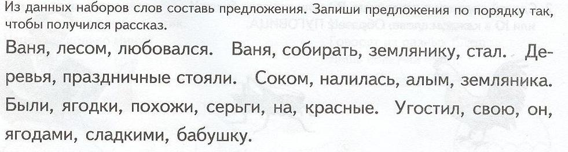
2) Прочитай предложения.

Найди и выпиши грамматическую основу каждого предложения.
Образец: Была слякоть.
На улице была слякоть.
Ребятишки играли в прятки.
Рая спряталась за дерево.
Оля быстро вязала на спицах.
У бабушки в чулане стояла старая прялка.
На землю падали перезревшие ягоды малины.
Подчеркни буква а одной чертой, букву я –двумя чёрточками.

4. Заключительный этап
1) Экспресс-опрос
– Какие согласные мы учились различать на слух?
– С какой парой букв мы работали на занятии?
– Какая из букв обозначает мягкость согласного на письме?
– Какая из букв обозначает твердость согласного на письме?

